«УТВЕРЖДЕНА»
Постановлением Главы администрации
городского поселения поселок Старая Торопа
от «____»___________ 2016 г. № ______
Схема расположения земельного участка на кадастровом плане территории
Условный номер земельного участка: ЗУ1
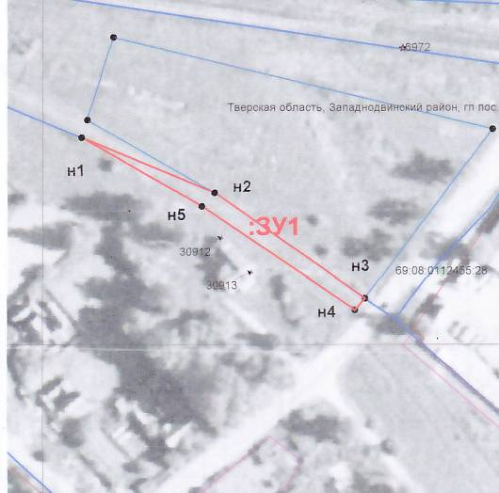
Площадь земельного участка: 777 кв. м
69:08:0112465
Система координат: МСК-69

Обозначение характерных точек границ | Координаты
Обозначение характерных точек границ | X, м | Y, м
н1 | 227 088 | 1 200 017
н2 | 227 064 | 1 200 073
н3 | 227 019 | 1 200 136
н4 | 227 014 | 1 200 132
н5 | 227 058 | 1 200 067

Масштаб 1:1500
Условные обозначения:
- граница кадастрового квартала
- проектная граница земельного участка
- характерная точка границы
н1 – номера образуемых поворотных точек
ЗУ1 – обозначение условного номера земельного участка
69:08:0112465 – кадастровый номер кадастрового квартала

